Here are four very different friends

 | 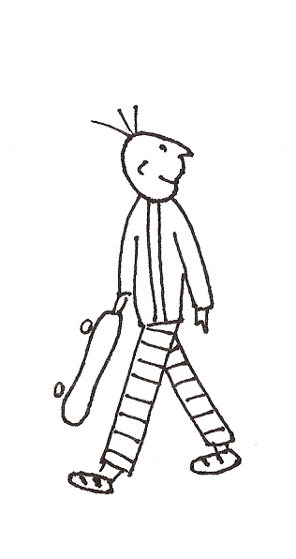 | 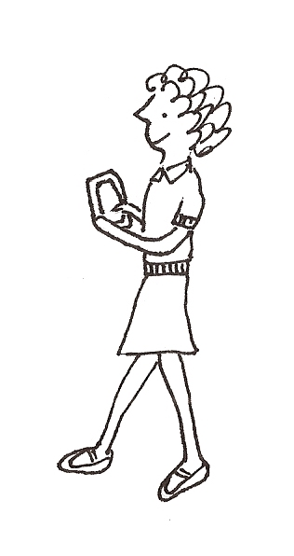 | 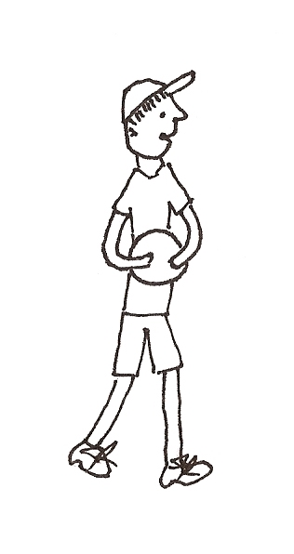 | 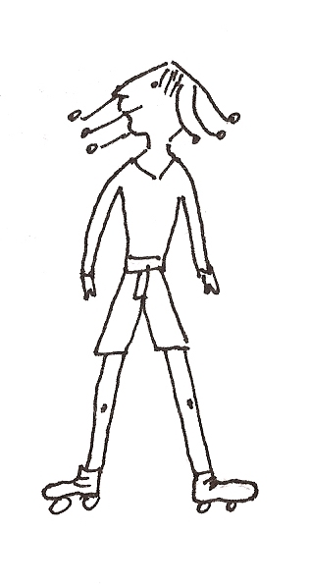
Nom | Thomas | Capucine | Antoine | Lucie
Âge | 15 ans | 14 ans | 15 ans | 16 ans
Sport préféré  et fréquence | skateboard  tous les jours | ø | football  3 fois par semaine | patin à roulettes  tous les jours
Personnalité | très décontracté | décontractée | travailleur | travailleuse
Résultats scolaires | 10/20 | 12/20 | 18/20 | 18/20
Famille | 1 frère | 2 sœurs | 1 sœur | 2 frères  1 sœur

now let's compare them ==>

 | Comparative | Superlative
With an  adjective  or an  adverb | (+) plus + adjective / adverb + QUE/QU'  Antoine est plus jeune que Lucie et il fait du sport plus souvent que Capucine.  (—) moins + adjective / adverb + QUE/QU'  Thomas est moins grand que Lucie et il travaille moins bien qu'Antoine.  (=) AUSSI + adjective / adverb + QUE/QU'  Lucie a d'aussi bonnes notes qu'Antoine et elle fait du sport aussi régulièrement que Thomas. | (+) le/la/les plus + adjective ou le plus + adverb  Capucine est (la fille) la plus jeune (des quatre amis).  Thomas est le plus petit (garçon) (du groupe).  C'est Capucine qui utilise son portable le plus fréquemment (de tous les amis).  (—) le/la/les moins + adjective ou le moins + adverb  Capucine est la moins sportive (du groupe).  C'est Thomas qui travaille le moins bien (de tout le groupe).
ATTENTION
(le, la, les) plus bon, bonne, bons, bonnes —> (le) meilleur, (la) meilleure, (les) meilleurs, (les) meilleures [ADJ]
(le [la, les]) plus bien —> (le [la, les]) mieux [ADV]

Example: Thomas est un bon ami, je l’aime bien, mais Lucie est ma meilleure amie et je l’aime mieux que Thomas

(le, la, les) plus mauvais, mauvaise, mauvais, mauvaises = (le/la) pire, (les) pires [ADJ]
(le [la, les]) plus mal [=(le [la, les]) pis rare] [ADV]

Example: Capucine n'est pas une mauvaise étudiante, mais elle travaille souvent mal. Les résultats de Thomas sont pires/plus mauvais que ceux de Capucine et c'est lui qui travaille le plus mal.

le, la, les plus petit/e/s (concrete=the smallest) = le, la, les moindre/s (abstract=the least) [ADJ]

Example: Thomas est le plus petit du groupe. C'est le moindre de ses soucis!

With a  noun | (+) plus DE/D' + noun + que/qu'  Thomas fait plus de sport qu'Antoine.  (—) moins DE/D' + noun + que/qu'  Lucie a moins de sœurs que Capucine.  (=) AUTANT DE/D' + noun + que/qu'  Thomas fait autant d'exercice que Lucie. | (+) le plus DE/D' + noun  C'est Lucie qui a le plus de frères (du groupe).  (—) le moins DE/D' + noun  C'est Capucine qui fait le moins de sport (des quatre amis).
With a verb | (+) verb + plus + que/qu'  Capucine se sert plus de son portable que Lucie.  (—) verb + moins + que/qu'  Antoine s'entraîne moins que Thomas.  (=) verb + AUTANT + que/qu'  Lucie travaille autant qu'Antoine. | (+) verb + le plus  C'est Antoine qui joue le plus au foot (du groupe).  (—) verb + le moins  C'est Thomas qui travaille le moins (de tout le groupe).

COMPARATIVE is used to compare two objects, persons, or actions.

-The second object/person/action is always introduced QUE/QU' but can also remain unexpressed.

Example: Antoine travaille beaucoup et Lucie travaille autant (que lui/ qu'Antoine).

-Comparative has three forms:

superiority: adjective, adverb, verb: plus ... que / noun: plus DE ... que
inferiority: adjective, adverb, verb: moins... que / noun: moins DE ... que
equality: adjective, adverb: aussi ... que / verb: autant ... que / noun: autant DE ... que
(see examples p. 2)

In negative sentences, aussi can be replaced with si:

Examples: Capucine n'est pas (aus)si sportive que les autres.
Elle ne fait pas de sport (aus)si souvent qu'eux

-Adverbs may be used to insist on the comparison:

Examples:
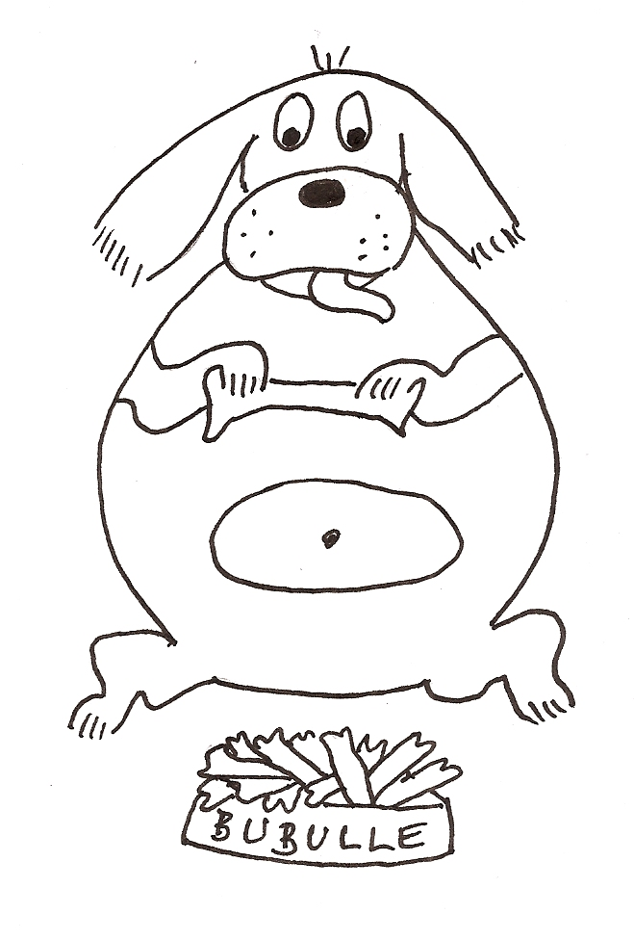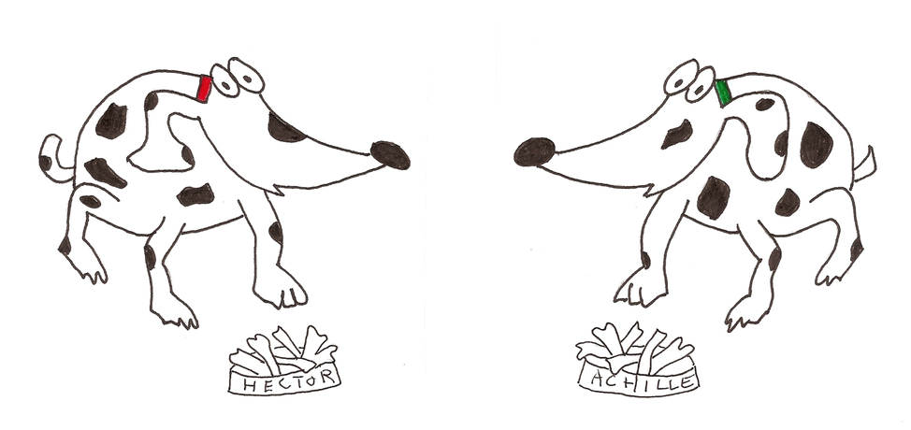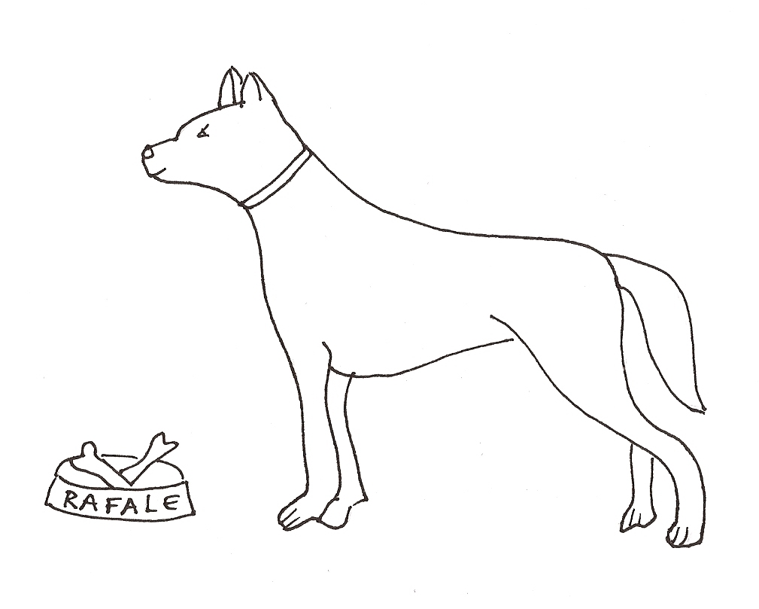

Achille est gros mais Bubulle est encore plus gros qu'Achille.
Bubulle mange beaucoup/bien plus vite qu'Achille.
Bubulle mange beaucoup/bien plus qu'Achille.
Bubulle mange beaucoup/bien plus d'os qu'Achille.

Achille est moins gros que Bubulle et Rafale est encore moins gros qu'Achille.
Achille mange moins vite que Bubulle et Rafale mange encore moins vite qu'Achille.
Rafale mange beaucoup/bien moins qu'Achille.
Rafale mange beaucoup/bien moins d'os que Bubulle.

Hector est tout aussi gros qu'Achille.
Hector mange bien aussi vite qu'Achille.
Hector mange tout autant qu'Achille.
Hector mange bien autant d'os qu'Achille.

ATTENTION: say: bien mieux or beaucoup mieux
but: bien meilleur (e, es, s) NOT beaucoup meilleur (e, es, s)

-The same construction with QUE may be used

•to compare an identity with le/la/les mêmes/s que and tel/telle/tels/telles que:

Examples: Hector n'a pas les mêmes oreilles qu'Achille mais il a le même nez (que lui).
As-tu déjà rencontré une fille telle que Lucie? ou un chien tel que Bubulle?

•to insist on a difference with un/e autre, d'autres, autrement:

Examples:
Noun: Antoine aimerait parfois faire un autre sport que le football.

Verb: Capucine aime mieux s'habiller autrement que Lucie pour aller en classe.

-To show a progression in the comparison, use:

•de plus en plus ≠ de moins en moins
de mieux en mieux ≠ de pire en pire = de moins en moins bien

Examples: Bubulle devient de plus en plus gros et il fait de moins en moins d'exercice.
Rafale, lui, se porte de mieux en mieux. En revanche, Bubulle va de pire en pire.

•plus ... plus - plus ... mieux - moins ... plus - plus ... moins - moins ... moins - autant ... autant

ATTENTION: contrary to English, French does NOT use an article

Examples: Plus Antoine étudie, plus il a de bonnes notes. [The more Antoine studies, the better grades he has.]
Plus Lucie fait de sport, mieux elle dort.
Moins Capucine se prépare, plus elle a de difficultés en classe.
Plus Thomas s'amuse, moins il travaille.
Moins Thomas s'applique, moins il a de bons résultats.
Autant je pense que Capucine peut mieux faire, autant je ne suis pas certaine qu'elle réussisse.

•chaque fois plus/moins - toujours plus/moins

Examples: Thomas va chaque fois plus vite quand il fait du skateboard; ça va mal finir...
Quand je vois Bubulle, il est chaque fois plus malade et a chaque fois moins d'énergie.
Lucie patine toujours moins prudemment. Elle va avoir un accident!
Quand je rencontre Lucie, elle est toujours plus charmante et a toujours plus de choses à dire.

•d'autant plus ... que (to indicate effect and cause)

Examples: Thomas a d'autant plus de mal à réussir qu'il n'étudie pas.
Capucine est d'autant moins travailleuse qu'elle ne comprend pas en classe.
Thomas souffre d'autant plus qu'il ne réussit pas à avoir de bonnes notes.
Lucie patine d'autant plus rapidement qu'elle est pressée.

-Comme can express an equivalence:

Examples: Antoine a 15 ans, comme Thomas.
Dis Lucie, pourquoi vas-tu si vite? C'est comme ça qu'on a un accident.
Tu vois Lucie, tu as eu un accident, comme je l'avais prévu.

SUPERLATIVE expresses the highest (plus) or lowest (moins) degree of a quantity or a quality.

-It is always preceded by a definite article (le, la, les) that can be replaced with a possessive adjective:

Examples: Lucie aime bien son plus jeune frère.
Rafale est mon moins gros chien.

-Superlative has two forms:

superiority: adjective: le, la, les plus ... / adverb, verb: le plus ... / noun: le plus DE ... que
inferiority: adjective: le, la, les moins ... / adverb, verb: le moins ... / noun: le moins DE ... que
(see examples p. 2)

-Contrary to English that uses "in", the comparison group is introduced by the preposition DE + determiner (remember contractions) but can also remain unexpressed:

Examples: Thomas est le plus petit (de la classe, du groupe, des quatre amis, de mes élèves, de ces enfants).

-NOTE: construction with adjective + noun:

•Adjectives placed after the noun: definite article + noun + superlative + adjective

Examples: Bubulle est le chien le plus affamé (du groupe).
C'est Capucine l'enfant la moins âgée (du groupe).

•Adjectives placed before the noun:

Option 1: definite article + noun + superlative + adjective

Examples: Capucine, Thomas et Antoine sont les enfants les plus jeunes (du groupe).
Rafale est le chien le moins gros (du groupe).

Option 2: superlative + adjective + noun

Examples: Capucine, Thomas et Antoine sont les plus jeunes enfants (du groupe).
Rafale est le moins gros chien (du groupe).

-There also exists a superlative called absolute, which does not offer a comparison:

-très, beaucoup, extrêmement, énormément, etc. express an intensity:

adjective, adverb: Thomas est très sympathique, il me parle toujours très gentiment
noun: Lucie fait beaucoup de sport.
verb: Bubulle mange énormément.

-trop expresses an excess of intensity:

adjective: Antoine est trop gentil, ses amis profitent parfois de lui.
adverb: Capucine parle trop vite, je ne la comprends pas.
noun: Bubulle a mangé trop d'os, il est malade.
verb: Antoine et Lucie travaillent trop, ils sont toujours fatigués.

ATTENTION: some adjectives, which already indicate intensity or unicity (for example: délicieux, magnifique, désolé, excellent, extraordinaire, unique, essentiel, horrible, etc.) are NOT used with "très" ou "trop." However, they can be reinforced with the use of "vraiment," "réellement," "sincèrement," etc.

Examples: Ce gâteau que Capucine a fait est très> vraiment délicieux.
Excuse-moi Antoine, je n'ai pas pu venir à ton match de foot, je suis très> sincèrement désolée.

BUT in SPOKEN French only, "trop" is sometimes use before those adjectives

Example: —Lucie est tombée; elle s'est fait mal au genou et elle saigne...
—Oh non, c'est trop horrible, je ne peux pas regarder!

Other sections to review @ French Grammar Games for Grammar Geeks:

-Adjectives (Word Nerd)
-Nouns (Word Nerd)
-Determiners (Word Nerd)
-Adverbs (Word Nerd)

